Tu peux nous faire ici un joli dessin, tu peux aussi utiliser le quadrillage autrement.

L'event géotools

GC4503W by Leguili

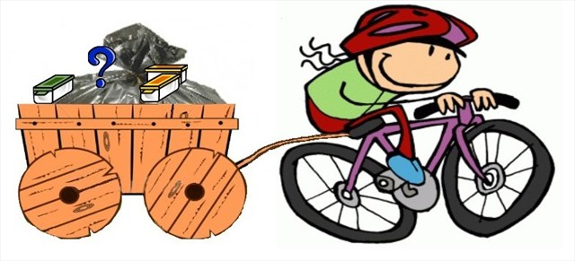

Dimanche 07 avril 2013
En forêt communale de Gondreville

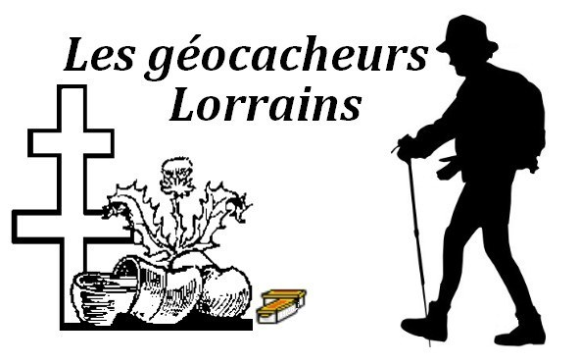

HOT LINE: +33 6 20 12 20 71

 GEOTOOLS 01: l'instinct GC44KA3 D2 / T2
Ne vous éternisez pas sur les way points il n'y a rien à relever. Cheminez simplement de points en points et votre conviction se forgera naturellement.
Appelons cela l'instinct du géocacheur
Q1 | N 48° 39.909 E 006° 00.730 | Observez en passant et allez au point suivant.  Un indice peut éventuellement vous convaincre de poursuivre.
Q2 | N 48° 39.936 E 006° 00.626 | Observez en passant et allez au point suivant.  Un indice peut éventuellement vous convaincre de poursuivre.
Q3 | N 48° 40.002 E 006° 00.537 | Observez en passant. Votre conviction est faite.  Allez à la cache. Si l'instinct ne suffit pas, cherchez l'indice.

Hint : K

 GEOTOOLS 02: Calculer GC44KMQ D2 / T2

N 48° 40.080 E 006° 00.258
Epreuve n°2: ne jamais perdre le nord.
Vous voici sur le way point.
Multipliez les chiffres de la parcelle Est.
Multipliez les chiffres de la parcelle Ouest.
Additionnez le tout et prenez le pour un NORD.
Quand à l'EST pourquoi le changer.
Q1 | N 48° 40.080 E 006° 00.258 | Parcelle EST =AB Parcelle OUEST =CD  La cache est en  N48°40. (A*B)+(C*D) E 006°00.258.

Hint : I

Grille de codage en ROT 13
A|B|C|D|E|F|G|H|I|J|K|L|M
-------------------------
N|O|P|Q|R|S|T|U|V|W|X|Y|Z

Variante de codage avec chiffres
1|2|3|4|5
---------
6|7|8|9|0

ALPHABET
A|B|C|D|E|F|G|H|I|J |K | L|M |N |O |P |Q |R |S |T |U |V |W |X |Y |Z
-------------------------------------------------------------------
1|2|3|4|5|6|7|8|9|10|11|12|13|14|15|16|17|18|19|20|21|22|23|24|25|26

Merci à tous pour votre participation.
Je vous dis à bientôt au détour d’un chemin pour partager d’autres bons moments de géocaching.
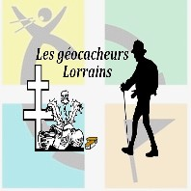

En suivant l’itinéraire en pointillés blancs, vous passerez à proximité de toutes les caches.
Partie gauche, caches de 1 à16 et partie droite caches de 17 à 26.

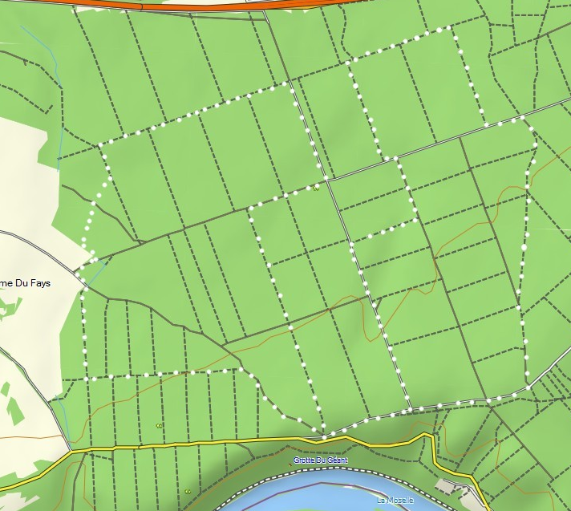

GEOTOOLS 03: Super vision GC44N48 D3 / T2
Epreuve n°3: Vision perçante
Parce qu'avoir de l'instinct et un esprit vif ne suffisent pas toujours vous devrez par moment fouiller dans votre sac. Une lampe magique et un canif ne sont jamais inutiles.
wp | N 48° 40.050 E 005° 59.849 | Lisez les consignes et trouvez la cache

GEOTOOLS 04: La faune GC44N63 D3 / T2
Epreuve n°4: à la rencontre des animaux
Pour se rafraîchir mais aussi pour se protéger des parasites les sangliers adorent se rouler dans la boue. On appelle ces lieux des souilles. En voici un bel exemple.
J'en perds mon latin mais vous saurez associer Nord et Est aux éléments ci-dessous.
Nord : Sus scrofa et Est : Capreolus
Marcassin = 0 | Geai = 8 | Faon = 5
Renarde = 1 | Laie = 9 | Glapit = 0
Brocard = 6 | Renardeau = 5 | Nasille = 8
Vulpes = 5 | Strix aluco = 3 | Cacarde = 1
Braie = 2 | Aboie = 9 | Dahute = 7

N 48° 40
E 005° 59

Hint : 2 n 3z

 GEOTOOLS 05: Pour le plaisir GC44N6H D1.5 / T2

N 48° 40.369 E 005° 59.674

Epreuve n°5: Bonne humeur
Il ne faut pas toujours tout compliquer. Une simple cache fait parfois tout aussi plaisir.
Car elle est le prétexte à une petite promenade.

Hint : ibhf cbhirm

GEOTOOLS 06: Maîtrise des coordonnées et codage GC44N7E D3.5 / T 2.5

R C E R H I R A ° 6: H G Z I R E F H F E B G

N C B H E A R G H A C B H E F V K

8 6 H R 2 7 5 9 6 5 A 0 8 4 0 1 9 4

Hint: pbrhe qr fbhpur

GEOTOOLS 07: Repos GC44NAE D2 / T2
N 48° 40.638 E 005° 59.723
Epreuve n°7: Ecouter la forêt
Installez-vous tranquillement sur cette souche et écoutez la forêt tout en vous logant.

GEOTOOLS 26? GC44T03 D5/T2
Epreuve n°26:
Une petite dernière avant de rejoindre le parking.
Tous les outils sont sur place.

wp | N 48° 39.987 E 006° 01.616 | Lisez les consignes et trouvez la cache

Hint : F1=29
Svany fbhvyyé.

GEOTOOLS 23: Le bon outil GC44RYP D2/T2
N 48° 40.472 E 006° 01.803
Epreuve n°23: le bon outil.
Petits doigts, cette cache est pour vous. Pour les autres, j'espère que vous avez le bon outil au fond du sac.

GEOTOOLS 24: H2O GC44RZF D2.5/T2
N 48° 40.320 E 006° 01.773
Epreuve n°24: l'essence de la vie
Que l'on soit randonneur ou géocacheur il ne faut jamais oublier d'emporter de l'eau avec soi.
Cette sage précaution s'avèrera encore une fois utile ici.
Il y a bien une autre solution ... mais ce n'est sympa ni pour les suivants ni pour la maintenance.

GEOTOOLS 25: bâton multi usage GC44RZ9 D2/T2
N 48° 40.140 E 006° 01.714
Epreuve n°25: le fidèle ami du randonneur.
Armé de votre bâton de marche tressé avec des poils de géant... vous viendrez à bout de cette petite capricieuse.
Les petits prendront un bâton plus long...

GEOTOOLS 08: Usager respectueux GC44NAZ D2 / T2
N 48° 40.846 E 005° 59.730
Epreuve n°8: Un bon usager de la forêt
Que nous soyons bûcheron, chasseur, cueilleur ou simple promeneur on apprécie toujours ces chemins qui nous rendent les déplacements tellement plus aisés. Il suffit d'être patient et souvent passe devant vous à quelques mètres un superbe spécimen de la faune locale.
Respectez son environnement et si vous ramassez un déchet laissé par d'autres il vous remerciera.
Mais arrêtez-vous un instant un trésor est à portée de main.

GEOTOOLS 09: Observer GC44NBD D2/T2.5
N 48° 41.016 E 006° 00.172
Epreuve n°9: Le trône
Parfois quand on s'écarte des sentiers on tombe sur ces trésors que mère nature met à la disposition des animaux.
C'est ici que sont baptisés tous les faons de l'année.

GEOTOOLS 10: Fuir le bruit GC44NC5 D2/T2
N 48° 41.181 E 006° 00.594
Epreuve n°10: fuir le bruit
La civilisation est proche. En quittant ce lieu vous allez vous enfoncer de nouveau dans le monde végétal. Chaque pas fait vous vous rendez compte à quel point l'agression auditive vous a dérangé.
Vous ne verrez plus l'autoroute de la même façon.

GEOTOOLS 11: Camouflage GC44NCK D2.5/T2
N 48° 40.866 E 006° 00.746
Epreuve n°11: Les camouflages
Nos amis bûcherons nous signent des oeuvres inattendues.
Sachons les utiliser pour le mieux
Ayez l'oeil.
Hint: snhk qécneg
GEOTOOLS 12: Le bras long GC44NM5 D2/T2
N 48° 40.660 E 006° 00.715
Epreuve n°12: Le bras long
Le roi de la forêt si fort et si fragile.
Il adore le soleil mais ses jeunes plants le craignent.
Il a besoin de beaucoup d'eau mais trop d'humidité nuit à sa croissance.
Il est l'ami des dieux et les héros se parent d'une couronne de ses feuilles.
Mais il est aussi fragile
Pour cette cache vous voici à proximité d'une nurserie. Dans cet enclos les forestiers recréent une chênaie car la forêt à bien souffert des tempêtes de 1999 et il y a peu de semenciers pour rétablir l'équilibre de ce massif.
Revenez dans vingt ans si vous voulez, mais loguez-vous aujourd'hui.
GEOTOOLS 13: Lever la tête GC44NMY D3/T2
N 48° 40.488 E 006° 00.705
Epreuve n°13: Apprendre à lever les yeux
Certes nous nous promenons dans les bois , mais combien de fois me suis-je dit. Lève le nez le spectacle n'est pas sur ton écran, il est autour de toi.
Maintenant trouvons la solution pour décrocher la lune.
Hint: Har nvqr à qrhk cnf

GEOTOOLS 21: Observer, agir GC44QG7 D3.5/T2

Epreuve n°21: Observer, comprendre et agir
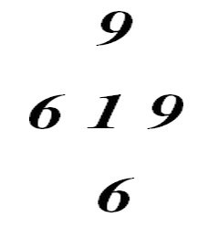
La cache se trouve en N 48° 40 . ??? et E 006° 01. ???
A extraire avec un outil précieux à mettre dans votre sac.

Hint : Ybathr nggvenapr
GEOTOOLS 22: Do you speak english GC44RYA D2.5/T2
Event # 22: speaking english
To play geocaching you should familiarize yourself with the language of Shakespeare.
Here are the coordinates of the cache in this beautiful language.
North forty-eight degrees forty minutes and seven hundreds thousandths.
East six degrees one minute and eight hundred and seven thousandths.
I wish you good research.
Hint: nobir

GEOTOOLS 19: Le bon choix GC44QF1 D4/T2
N 48° 41.231 E 006° 00.879 une couleur, un indice
Epreuve n°19: Le bon choix
Un seul waypoint et cinq indices.
Vous aller devoir choisir la bonne couleur.
Amusez-vous bien.
S1 | N 48° 41.231 E 006° 00.879 | une couleur, un indice
FN | N 48° 41._ _ _ et E 006 00._ _ _ | Rourou…

GEOTOOLS 20: Géométrie appliquée GC44QFD D3/T2
N 48° 41.179 E 006° 01.196
Epreuve n°20: géométrie appliquée
Si je vous dis ABCD et que je vous donne les chiffres suivants 9.75 9 ? et 10
Saurez vous dessiner sur le terrain le losange qui vous mènera à la cache?
Q1 | N 48° 41.179 E 006° 01.196 | Visualisez A B D et allez à la cache C

GEOTOOLS 14: Défi Vertical GC44NPA D4/T5
Ceux qui font cette cache engagent leur propre responsabilité.
Je dégage toute responsabilité en cas d'accident, les Géocacheurs pratiquant cette recherche sont censés connaître la pratique de l'escal'arbre et avoir du matériel en parfait état.
Epreuve n°14: Le Défi vertical
La commune de Gondreville a décidé cette année de faire appel aux services de M Denis Parisse et ses chevaux pour débarder les arbres.
C'est ainsi que j'ai eu le plaisir de voir à l'oeuvre Toby et Tigrou deux superbes Ardennais en faisant les reconnaissances de ce parcours.
La cache que vous cherchez n'est pas aux coordonnées ci dessus.
Pour les déterminer vous devrez composer les attelages suivants.
Tirant vers le Nord
un B R A B A N C O N + un P E R C H E R O N + un T R A I T B E L G E
Tirant vers le l' Est
Six B R A B A N C O N S + un T R A I T B E L G E + 1
S1 | N 48° 40._ _ _ & E 006° 00._ _ _ | Composez vos attelages pour cheminer vers la suite.
FN | N 48° _ _._ _ _ et E 006 _ _._ _ _ | Une Vision perçante vous mène en…

GEOTOOLS 15: Crayon multi usage GC44NRD D2/T2
N 48° 40.120 E 006° 00.710
Epreuve n°15: La bureautique
Il est plaisant de marcher en forêt mais mon moment préféré c'est quand arrive la pause.
Je sors alors un bout de pain, quelques rondelles de charcuterie et je savoure l'instant.
Faites de même et surtout partagez ces instants avec vos amis.
Souvent vous arrivez sur une cache sans crayon ou avec un log book plein.
Dans votre sac vous prendrez toujours soin de vous munir d'un log book de secours et d'un stylo.
Ca dépanne toujours et ça évite de faire une demande de maintenance.
Je connais bien un sponsor pour les crayons, en connaissez-vous pour les carnets?
GEOTOOLS 16: 3X3X3X3 GC44NT4 D3.5/T2
Epreuve n°16: Le déclic
Combien de soirées passées devant la feuille blanche à résoudre des mystery.
Juste pour le plaisir en voici une petite que vous pourrez traiter sur le terrain si vous avez le déclic.
5 3 A
| X 7 B |
X X X
6 X X | 1 9 5
| C X K X 9 8 |
X X X |
X 6 X
-------+-------+------
8 X D | X 6 X | X X 3
4 X X | 8 X 3 | X E 1
7 X X | H 2 X | X X F
-------+-------+------
X 6 X
| X X X |
2 8 X
X J 7
| 4 1 9 |
G X 5
X X X
| X 8 X |
X 7 9

La cache est en N AB° CD. E0F et E 0G° 00.HJK

GEOTOOLS 17: Appel à un ami GC44QDW D3/T2
Epreuve n°17: Appel à un ami
Connaissez-vous la signification du mot "épicène"?
C'est le moment de faire appel à un ami.
Au wp relevez la question et cherchez la solution.
la cache est en N 48° 40. ABC et E 6° 00. DAB
Q1 | N 48° 40.480 E 006° 00.961 | Répondez à la question
FN | la cache est en N 48° 40. ABC et E 6° 00. DAB

GEOTOOLS 18: Mesures GC44QEG D2.5/T2
N 48° 40.598 E 006° 01.281
Epreuve n°18: Prendre des mesures
J'ai toujours dans mon sac de quoi prendre une mesure. On ne sait jamais.
1 pied = 12 pouces=30.48cm
1 pouce =25.4mm
Au wp prenez la bonne mesure.
FN | la cache est en N 48° 40. et E 6° 01.

Hint : jc : 5K5

